ЛПЗ № 2.

Качественное определение углерода, водорода в органических веществах.
Цели: научиться определять углерод, водород, хлор в органических соединениях
Реактивы: парафин, оксид меди (II), сульфат меди (II), известковая вода, медная проволока, хлороформ.
Посуда и оборудование: лабораторный штатив (или пробркодержатель), пробирки, пробка с газоотводной трубкой, спиртовка, спички, вата.
Ход работы:
Обнаружение углерода и водорода окислением оксидом меди (II).
Соберите прибор, как показано на рисунке.
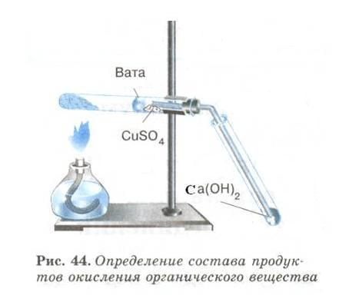
Смесь 1 — 2 г оксида меди (П) и 0,2 г парафина хорошо перемешайте и поместите на дно пробирки. Сверху насыпьте еще немного оксида меди (П). В верхнюю часть пробирки введите в виде пробки небольшой кусочек ваты и насыпьте на нее тонкий слой белого порошка безводного сульфата меди (П). Закройте пробирку пробкой с газоотводной трубкой. При этом конец трубки должен почти упираться в комочек ваты с сульфатом меди (П). Нижний конец газоотводной трубки должен быть погружен в пробирку с свежеприготовленным раствором известковой воды (раствор гидроксида кальция) Нагрейте пробирку в течении 2-3 мин. Если пробка плотно закрывает пробирку, то через несколько секунд из газоотводной трубки начнут выходить пузырьки газа. Как только известковая вода помутнеет, пробирку с ней следует удалить (что и продолжать нагревание, пока пары воды не достигнут белого порошка сульфата меди(П) и не вызовут его посинения. После изменения окраски сульфата меди (П) следует прекратить нагревание.
Наблюдения:
– парафин окисляется в присутствии оксида меди (II). При этом углерод превращается в углекислый газ, а водород – в воду:
С_{n}H_{2n+2} + (3n+1) CuO → n CO_{2↑} + (n+1) H₂O + (3n+1) Cu
– выделяющийся углекислый газ взаимодействует с гидроксидом кальция, что вызывает помутнение известковой воды вследствие образования нерастворимого карбоната кальция:
СО₂ + Cа(OН)₂ → СаCO_{3↓} + H₂O
– сульфат меди (II) приобретает голубую окраску при взаимодействии с водой, в результате чего образуется кристаллогидрат CuSO₄ · 5Н₂О.
Вывод: по продуктам окисления парафина СО₂ и H₂O установили, что в его состав входят углерод и водород.
Ответьте на вопросы:
1. Почему помутнел раствор известковой воды?
Напишите уравнение реакции, считая условно формулу парафина С₁₆Н₃₄.
2. Почему белый порошок сульфата меди (П) стал голубым? Напишите уравнение реакции, учитывая, что безводному сульфату меди (П) присоединяется 5 молекул воды.
3.Что произошло с чёрным порошком оксида меди (П).
Сделайте выводы.

